Nhóm 27:
- 25022061 Lã Đức Anh
- 25022070 Nguyễn Hà Duy Anh
- 25022079 Trần Quốc Bảo Anh
- 25022087 Nguyễn Trung Bách
- 25022097 Nguyễn Thanh Bình

Bài làm
I. Chủ đề: Ứng dụng của A.I trong Kỹ thuật Điện tử và Công nghệ Bán dẫn
II. Lên kế hoạch cho cuộc họp trực tuyến
1. Nhóm 27 chúng em chọn nền tảng google meet để thực hiện việc trao đổi, thảo luận và tổng duyệt thuyết trình cho nội dung: “Ứng dụng của A.I trong Kỹ thuật Điện tử và Công nghệ Bán dẫn”
2. Mục tiêu: Tổng duyệt online phần thuyết trình, cùng nhau sửa chữa và đóng góp ý kiến để phần thuyết trình trực tiếp hoàn thiện hơn.
3. Phân công vai trò:
- Người điều khiển: Lã Đức Anh.
- Ghi chép buổi họp: Nguyễn Hà Duy Anh.
- Chuẩn bị nội dung: Trần Quốc Bảo Anh.
- Các thành viên tham gia góp ý: Nguyễn Trung Bách, Nguyễn Thanh Bình.
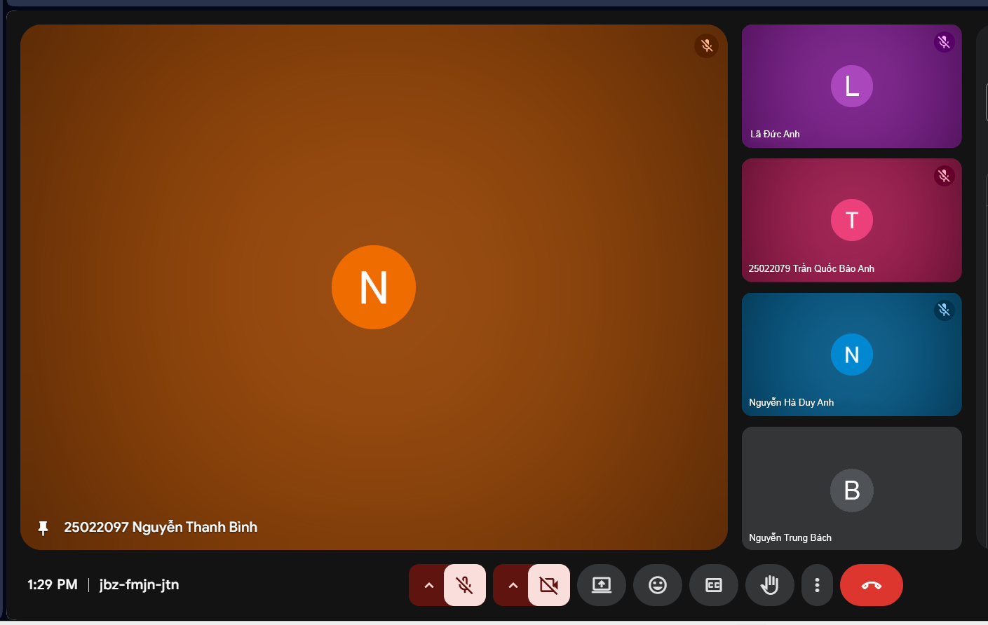

Biên bản sau cuộc họp
Mã sinh viên | Họ và tên | Nhiệm vụ
25022061 | Lã Đức Anh | Tim nội dung, hình ảnh
25022070 | Nguyễn Hà Duy Anh | Tìm nội dung hình ảnh
25022079 | Trần Quốc Bảo Anh | Thuyết trình
25022087 | Nguyễn Trung Bách | Thuyết trình
25022097 | Nguyễn Thanh Bình | Làm slide

III. Công cụ lưu trữ tài liệu
- Nhóm trưởng tạo một thư mục chung trên google drive để các thành viên tải tài liệu, thông tin, hình ảnh bài làm kiếm được lên

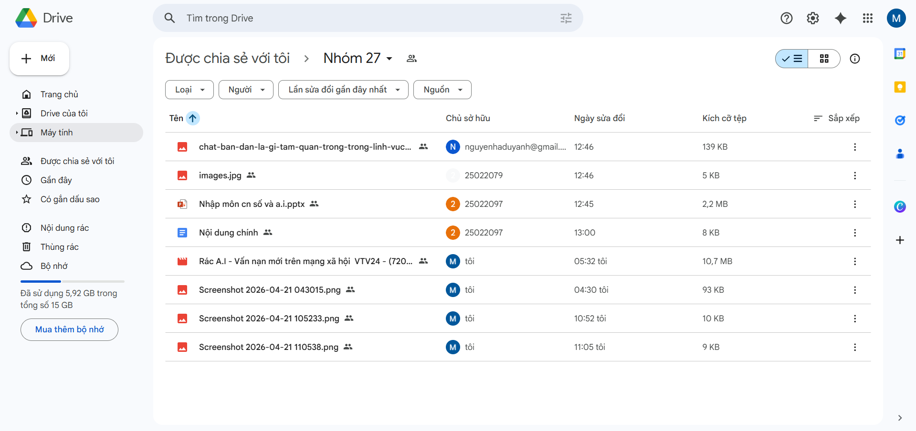
- Giúp cho các thành viên có thể dễ dàng truy cập, chỉnh sửa, cập nhật nội dung nhanh chóng, hiệu quả hơn

IV. Công cụ soạn thảo tài liệu cộng tác
- Nhóm chúng em sử dụng google docs nhằm giúp các thành viên thuận tiện cập nhật, truy cập, có thể theo dõi lịch sử chỉnh sửa, đồng thời các thành viên có thể góp ý ngay bên cạnh bài làm
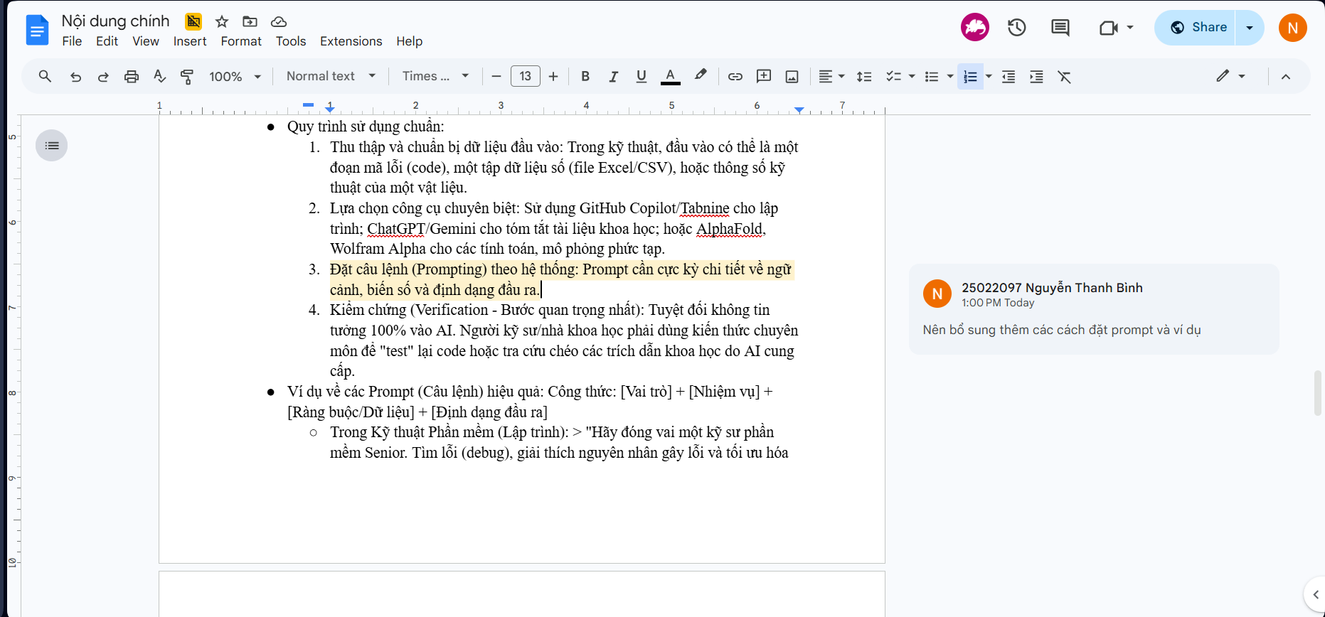
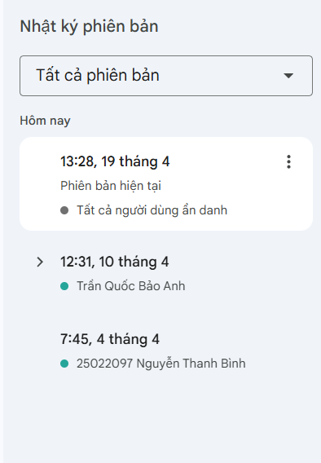
Nội dung bài làm của cả nhóm:
Chào bạn, để bài thuyết trình có chiều sâu và bám sát thực tiễn cao nhất, tôi lựa chọn tập trung vào lĩnh vực Kỹ thuật Điện tử và Công nghệ Bán dẫn (trọng tâm vào Thiết kế Vi mạch và Tối ưu Hệ thống Điện). Đây là những khối ngành cốt lõi đòi hỏi kiến thức sâu về vật lý bán dẫn, phân tích mạch và xử lý tín hiệu, đồng thời cũng là những lĩnh vực trọng điểm chiến lược của Việt Nam hiện nay.
Dưới đây là nội dung chi tiết cho bài thuyết trình/bài viết của bạn:

1. MỞ ĐẦU
Lời chào & Giới thiệu:
Xin chào các thầy cô và các bạn. Dù đang đứng ở vị trí của một sinh viên đam mê nghiên cứu ứng dụng công nghệ, nhưng với góc nhìn được tích lũy qua nhiều năm tìm hiểu sâu về kỹ thuật phân tích dữ liệu và trí tuệ nhân tạo (AI), tôi nhận thấy chúng ta đang đứng trước một bước ngoặt lịch sử.
Lý do chọn lĩnh vực:
Trong bối cảnh Cách mạng Công nghiệp 4.0, việc đưa AI vào giải quyết các bài toán lõi của Khoa học tự nhiên và Kỹ thuật không chỉ là xu hướng bề nổi, mà là chìa khóa sống còn. AI đang viết lại cách chúng ta mô phỏng các định luật vật lý điện từ và tối ưu hóa hệ thống tuyến tính.
Tuyên bố vấn đề:
Bài trình bày hôm nay của tôi sẽ tập trung vào một mũi nhọn chiến lược: Ứng dụng AI trong Kỹ thuật Điện tử và Công nghệ Bán dẫn. Mục tiêu của chúng ta là làm rõ cách các thuật toán máy học đang giải quyết những bài toán kỹ thuật phức tạp ngay tại Việt Nam.
2. NỘI DUNG CHÍNH
Phần 1: Tổng quan về ứng dụng AI trong Kỹ thuật Điện tử & Bán dẫn
- Định nghĩa phạm vi: Sự giao thoa giữa AI và kỹ thuật phần cứng đang định hình lại cách chúng ta thiết kế và vận hành. Phạm vi ứng dụng trải dài từ việc tự động hóa phân tích mạch điện, xử lý tín hiệu số, cho đến mô phỏng các đặc tính của vật lý bán dẫn ở quy mô nano.
- Thực trạng tại Việt Nam: Chúng ta đang sở hữu những cơ hội "vàng". Nước ta có lợi thế về nguồn nhân lực trẻ thuộc khối STEM, sự dịch chuyển chuỗi cung ứng công nghệ toàn cầu và chiến lược quốc gia về công nghiệp bán dẫn. Tuy nhiên, thách thức lớn nhất nằm ở hạ tầng điện toán (computing power) chưa thực sự hoàn thiện và sự khan hiếm của các bộ dữ liệu chất lượng cao, đặc thù trong các ngành kỹ thuật phần cứng.
Phần 2: Ứng dụng AI số 1 - Tối ưu hóa Thiết kế Vi mạch (AI-assisted IC Design)
- Tên và mô tả ứng dụng: Thiết kế vi mạch là một quy trình cực kỳ phức tạp với hàng tỷ transistor. Ứng dụng AI giúp tự động hóa quá trình sắp xếp linh kiện (placement) và đi dây (routing) trên bo mạch, nhằm giảm thiểu nhiễu điện từ và các lỗi liên quan đến vật lý bán dẫn.
- Cơ chế AI: Các kỹ sư sử dụng Học tăng cường (Reinforcement Learning - RL) và Mạng nơ-ron đồ thị (Graph Neural Networks - GNN). Bằng cách coi các linh kiện là các "nút" (nodes) và dây nối là các "cạnh" (edges) trên một đồ thị toán học, GNN học cách dự đoán sự tắc nghẽn tín hiệu điện. Đồng thời, RL liên tục thử nghiệm hàng triệu cách sắp xếp khác nhau để tìm ra layout tối ưu nhất về diện tích mặt cắt và điện năng.
- Thực tế Việt Nam: Các tập đoàn công nghệ lớn như FPT Semiconductor, Viettel High Tech, cùng các nhóm nghiên cứu tại các trường đại học kỹ thuật hàng đầu như Đại học Công nghệ (UET) đang tích cực đưa AI vào quy trình R&D vi mạch, từng bước làm chủ khâu thiết kế.
- Tác động thực tế: Giúp rút ngắn chu kỳ thiết kế từ vài tháng xuống chỉ còn vài tuần, đồng thời tối ưu hóa đáng kể mức tiêu thụ năng lượng của chip - yếu tố sống còn cho các thiết bị di động nhằm kéo dài thời lượng pin.
Phần 3: Ứng dụng AI số 2 - Dự báo và Tối ưu hóa Lưới điện Thông minh (Smart Grid Optimization)
- Ứng dụng quản lý & dự báo: Quản lý lưới điện vĩ mô đòi hỏi sự cân bằng tuyệt đối theo thời gian thực. AI được sử dụng để xử lý tín hiệu truyền về từ các trạm biến áp, qua đó dự báo tải tiêu thụ và phát hiện sớm các sự cố sụt áp hay đoản mạch.
- Cơ chế AI: Hệ thống áp dụng các mô hình Học sâu (Deep Learning) chuyên phân tích chuỗi thời gian, điển hình là Mạng bộ nhớ dài-ngắn hạn (LSTM - Long Short-Term Memory). Thuật toán này phân tích dữ liệu lịch sử lịch sử, tín hiệu điện áp xoay chiều, và các yếu tố nhiễu môi trường để đưa ra dự báo công suất với độ chính xác rất cao.
- Thực tế Việt Nam: Tập đoàn Điện lực Việt Nam (EVN) đã bắt đầu triển khai các mô hình dự báo phụ tải bằng AI vào hệ thống Trung tâm Điều độ Hệ thống điện Quốc gia (A0), giúp tự động hóa cảnh báo bất thường trên đường dây 500kV.
- So sánh với ứng dụng 1: Nếu ứng dụng số 1 giải quyết các bài toán vật lý vi mô tĩnh (static) trên một không gian nhỏ hẹp, thì ứng dụng này lại vận hành ở cấp độ hệ thống vĩ mô, xử lý các dòng tín hiệu động (dynamic) và biến thiên liên tục.
Phần 4: Phân tích xu hướng - AI tại Vùng biên (Edge AI)
- Xu hướng phát triển: Thay vì gửi toàn bộ dữ liệu lên đám mây để xử lý độ trễ, thế giới đang hướng tới việc đưa các thuật toán AI nhúng trực tiếp vào trong các bộ vi xử lý (Edge AI). Các chip này có thể tự động chạy các thuật toán đại số tuyến tính để lọc và xử lý tín hiệu số ngay tại chỗ.
- Tiềm năng cho Việt Nam: Sự chuyển dịch này cực kỳ phù hợp với bối cảnh phát triển viễn thông tại nước ta. Việt Nam có tiềm năng vươn lên thành một trung tâm phát triển các giải pháp Edge AI toàn diện, kết nối trực tiếp việc thiết kế phần cứng vi mạch với việc lập trình thuật toán lõi.
3. KẾT LUẬN
Tóm tắt vai trò: Sự kết hợp giữa AI với Khoa học tự nhiên và Kỹ thuật đang tạo ra những bước nhảy vọt. Tại Việt Nam, AI không còn dừng ở những đoạn code trên máy tính, mà đã trở thành công cụ trực tiếp giải quyết các bài toán vật lý và kỹ thuật lõi từ cấp độ vi mô (thiết kế vi mạch bán dẫn) đến vĩ mô (vận hành lưới điện quốc gia).
Thông điệp về tương lai: Hướng tới tương lai, ngành công nghệ rất cần một thế hệ kỹ sư "lai" (hybrid) - những người vừa vững vàng nền tảng toán học và vật lý truyền thống, vừa thành thạo tư duy dữ liệu. Điều này đòi hỏi các chính sách đào tạo mang tính cập nhật liên tục và sự hợp tác chặt chẽ, không khoảng cách giữa các viện nghiên cứu đại học và khối doanh nghiệp.

1. Cách thức sử dụng công cụ AI và các Prompt trong Khoa học & Kỹ thuật
Trong khối ngành này, AI không chỉ dùng để viết văn bản mà chủ yếu để phân tích dữ liệu, hỗ trợ lập trình, mô phỏng và tìm kiếm tài liệu nghiên cứu.
- Quy trình sử dụng chuẩn:
  - Thu thập và chuẩn bị dữ liệu đầu vào: Trong kỹ thuật, đầu vào có thể là một đoạn mã lỗi (code), một tập dữ liệu số (file Excel/CSV), hoặc thông số kỹ thuật của một vật liệu.
  - Lựa chọn công cụ chuyên biệt: Sử dụng GitHub Copilot/Tabnine cho lập trình; ChatGPT/Gemini cho tóm tắt tài liệu khoa học; hoặc AlphaFold, Wolfram Alpha cho các tính toán, mô phỏng phức tạp.
  - Đặt câu lệnh (Prompting) theo hệ thống: Prompt cần cực kỳ chi tiết về ngữ cảnh, biến số và định dạng đầu ra.
  - Kiểm chứng (Verification - Bước quan trọng nhất): Tuyệt đối không tin tưởng 100% vào AI. Người kỹ sư/nhà khoa học phải dùng kiến thức chuyên môn để "test" lại code hoặc tra cứu chéo các trích dẫn khoa học do AI cung cấp.
- Ví dụ về các Prompt (Câu lệnh) hiệu quả: Công thức: [Vai trò] + [Nhiệm vụ] + [Ràng buộc/Dữ liệu] + [Định dạng đầu ra]
- Trong Kỹ thuật Phần mềm (Lập trình): > "Hãy đóng vai một kỹ sư phần mềm Senior. Tìm lỗi (debug), giải thích nguyên nhân gây lỗi và tối ưu hóa đoạn mã Python sau dùng để xử lý dữ liệu cảm biến nhiệt độ. Yêu cầu thêm comment giải thích vào đoạn mã đã sửa: [Chèn code của bạn]."
- Trong Khoa học Tự nhiên (Nghiên cứu): > "Tôi đang làm báo cáo về 'Vật liệu nano Graphene'. Hãy tóm tắt 3 phương pháp tổng hợp Graphene phổ biến nhất hiện nay, nêu rõ ưu/nhược điểm của từng phương pháp dưới dạng bảng."
- Trong Kỹ thuật Điện/Cơ khí (Lên ý tưởng): > "Đề xuất 3 giải pháp thiết kế hệ thống tưới tiêu tự động sử dụng năng lượng mặt trời cho một khu vườn 100m2. Hãy liệt kê các loại cảm biến và vi điều khiển (ví dụ: Arduino, ESP32) cần thiết cho mỗi giải pháp."
2. Phân tích Lợi ích và Thách thức khi triển khai
Việc ứng dụng AI trong khối ngành STEM (Khoa học, Công nghệ, Kỹ thuật, Toán học) là một con dao hai lưỡi.
- Lợi ích vượt trội:
  - Tăng tốc độ Nghiên cứu & Phát triển (R&D): AI có thể quét hàng triệu bài báo khoa học trong vài phút để tìm ra khoảng trống nghiên cứu, hoặc dự đoán cấu trúc protein (như AlphaFold) giúp rút ngắn hàng năm trời thí nghiệm sinh học.
  - Tự động hóa và Tối ưu hóa quy trình: Hỗ trợ viết các đoạn mã lặp đi lặp lại (boilerplate code), giúp lập trình viên và kỹ sư tiết kiệm đến 30-40% thời gian làm việc.
  - Xử lý Dữ liệu lớn (Big Data): Trong vật lý thiên văn hay khí tượng thủy văn, AI giúp phân tích khối lượng dữ liệu khổng lồ từ các vệ tinh, cảm biến để đưa ra các mô hình dự báo chính xác.
  - Thiết kế Tạo sinh (Generative Design): Kỹ sư nhập các yêu cầu về trọng lượng, vật liệu vào AI, phần mềm sẽ tự động tạo ra hàng trăm phương án thiết kế cơ khí tối ưu nhất (ví dụ: linh kiện máy bay nhẹ nhưng bền hơn).
- Thách thức và Rủi ro:
  - Tính "Hộp đen" (Black-box): Rất khó để giải thích tại sao AI lại đưa ra kết quả đó. Trong kỹ thuật an toàn (như xây dựng cầu đường, phần mềm y tế), nếu không giải thích được thuật toán, ta không thể sử dụng nó.
  - Sai số và "Ảo giác" (Hallucination): AI có thể bịa ra một định lý toán học, một trích dẫn báo cáo khoa học không có thật, hoặc cung cấp một đoạn code chứa lỗ hổng bảo mật.
  - Bảo mật tài sản trí tuệ: Việc tải các dữ liệu nghiên cứu chưa công bố hoặc mã nguồn lõi của công ty lên các AI đám mây (như ChatGPT) mang rủi ro rò rỉ bí mật công nghệ cực kỳ lớn.
3. Kết luận và Định hướng phát triển trong tương lai
- Kết luận: Trong lĩnh vực Khoa học tự nhiên và Kỹ thuật, AI đang đóng vai trò là "bộ khuếch đại trí tuệ" (Intelligence Amplifier) chứ không phải là sự thay thế cho tư duy logic của con người. Người kỹ sư và nhà khoa học giỏi nhất trong tương lai không phải là người biết nhiều kiến thức nhất, mà là người biết cách đặt câu hỏi đúng (prompt) cho AI và có khả năng thẩm định khắt khe kết quả do AI tạo ra.

